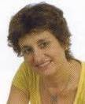 | Η κ. Μαρία Στρατηγάκη είναι Γενική Γραμματέας Ισότητας των Φύλων.  Είναι Επίκουρη Καθηγήτρια στο τμήμα Κοινωνικής Πολιτικής του Παντείου Πανεπιστημίου. Διετέλεσε Διευθύντρια του Εργαστηρίου Σπουδών Φύλου. Έχει σπουδάσει οικονομικά στην Αθήνα και έχει κάνει μεταπτυχιακές σπουδές στο μάρκετινγκ και την κοινωνιολογία στο Παρίσι. Ήταν στέλεχος της Ευρωπαϊκής Επιτροπής στη Μονάδα Ισότητας των Φύλων (1991-1999) και Γενική Διευθύντρια του Κέντρου Ερευνών για Θέματα Ισότητας (1999-2002)..
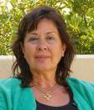 | Η κ. Χατζηαντωνίου-Μαρούλη Κωνσταντίνα, είναι  Επίκουρη Καθηγήτρια του Α.Π.Θ. Γεννήθηκε στην Αθήνα, σπούδασε Χημεία στο Α.Π.Θ., είναι διδάκτορας του Τμήματος Χημείας του Α.Π.Θ. και διετέλεσε μεταδιδακτορική ερευνήτρια επί διετίαν στο Πανεπιστήμιο του Western Ontario του Καναδά. Ερευνητικά αντικείμενα μεταξύ άλλων η Πράσινη Χημεία από το 1995 έως σήμερα.
 | Η Δρ. Δήμητρα Τζέλη είναι Χημικός, Ερευνητική Συνεργάτιδα στο Ινστιτούτο Θεωρητικής και Φυσικής Χημείας του Εθνικού Ιδρύματος Ερευνών. Έχει, επίσης, εργασθεί στο Εθνικό Εργαστήριο των Βορειοδυτικών Ηνωμένων Πολιτειών και στο Κέντρο Επιστήμης Υλικών του Πανεπιστημίου του Groningen στις Κάτω Χώρες
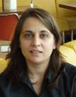 | Η κ. Ευαγγελία Χρυσίνα είναι Χημικός Μηχανικός του ΕΜΠ, διδάκτωρ βιοχημείας/υπότροφος Marie Curie του University of Bath-UK., μετακαλούμενη ερευνήτρια από το εξωτερικό (Ε.Ι.Ε.).. Από το 2006 είναι ερευνήτρια της Ομάδος Δομικής Βιολογίας & Χημείας. Στα ερευνητικά της ενδιαφέροντα περιλαμβάνονται η πρωτεϊνική κρυσταλλογραφία ακτίνων-Χ για τον κατευθυνόμενο-από τη δομή-σχεδιασμό υπογλυκαιμικών φαρμάκων (Σακχαρώδης Διαβήτης 2) και την αποικοδόμηση της βιομάζας.
ΠΡΟΓΡΑΜΜΑ
11:30 Χαιρετισμοί

11:45 «Εθνικό Πρόγραμμα για την Ουσιαστική Ισότητα
των Φύλων 2010-2013»
Μαρία Στρατηγάκη, Γενική Γραμματέας Ισότητας των Φύλων

12:05 Ένα μικρό πυροτέχνημα…
Από μαθητές και μαθήτριες του 1^{ου} Γενικού Λυκείου Καρδίτσας

12:10 «Πράσινη Χημεία»
Κωνσταντίνα Χατζηαντωνίου – Μαρούλη, Επίκουρη Καθηγήτρια Οργανικής Χημείας ΑΠΘ

12:30 Χημικό φώς…
Από μαθητές και μαθήτριες του 1^{ου} Γενικού Λυκείου Καρδίτσας

12:35 «Η συνεισφορά των γυναικών στη Χημεία»
Δήμητρα Τζέλη Δρ. Χημικός, Επιστημονικός Συνεργάτης στο Ινστιτούτο Θεωρητικής και Φυσικής Χημείας του ΕΙΕ.

12:55 Χρώματα Χημείας…
Από μαθητές και μαθήτριες του 1^{ου} Γενικού Λυκείου Καρδίτσας

13:00 «…το ιδιαίτερο καθήκον μας είναι να δίνουμε τη βοήθειά μας όπου μπορούμε να είμαστε χρήσιμοι… είμαστε προικισμένοι για κάτι κι αυτό …πρέπει να το επιτύχουμε οπωσδήποτε...» Μαρία Κουρί- η πρώτη γυναίκα επιστήμων που βραβεύθηκε με Νόμπελ και αποτέλεσε υπόδειγμα ερευνητού και ανθρώπου.
Ευαγγελία Χρυσίνα, Ερευνήτρια Ινστιτούτου Οργανικής & Φαρμακευτικής Χημείας/ΕΙΕ)

13:20 Η οδοντόκρεμα του… Ελέφαντα
Από μαθητές και μαθήτριες του 1^{ου} Γενικού Λυκείου Καρδίτσας

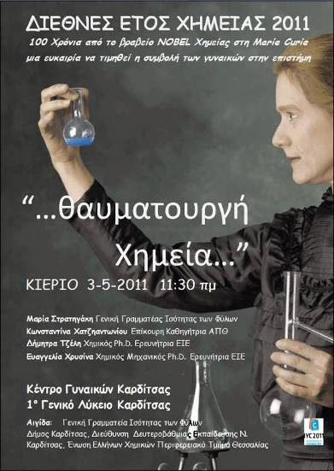
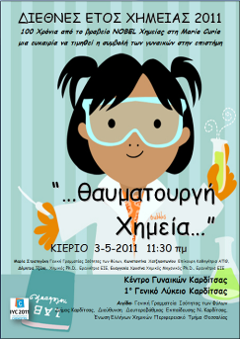
Ω κορωνίδα των Επιστημών, θαυματουργή Χημεία,
που μέσα από τα σκύβαλα στολίδια βγάζεις και πετράδια, μπορείς τα τίμια να τα πλάσεις από την ατιμία,
να βρεις ερωτικούς παλμούς και στην καρδιά την άδεια;
Κωστής Παλαμάς

